ПРИЛОЖЕНИЕ № 2
к решению городской Думы Краснодара
от 24.03.2022 № 29 п. 11

СХЕМА
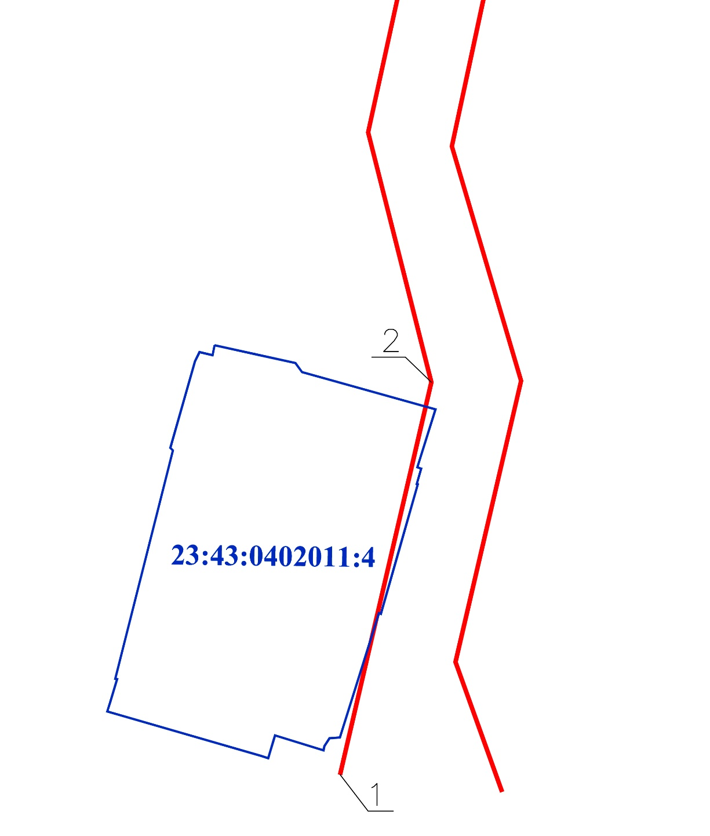
корректируемой красной линии
красная линия

Каталог координат
(отменяемая красная линия)
п/п № | X | Y
1 | 477089.15 | 1382472.30
2 | 477267.34 | 1382511.54
Условные обозначение
- граница участка
- красная линия
- существующая (корректируемая)
красная линия, подлежащая отмене
в отношении земельного участка с
кадастровым номером: 23:43:0402011:4

